Formação de agentes de Assistência Técnica e Extensão Rural (ATER) para atuação dialógica e agroecológica no Vale do São Francisco – BA
Rraining of Technical Assistance and Rural Extension agents (ATER) for dialogue and agroecological performance in the Vale do São Francisco - BA
MARINHO, Cristiane Moraes¹; FREITAS, Helder Ribeiro²; CARVALHO NETO, Moisés Felix de³; MACHADO, Priscila Helena⁴

1 Instituto Federal de Educação, Ciência e Tecnologia Sertão Pernambucano (IF - SERTÃO) – Campus Ouricuri , cristiane.marinho@ifsertao-pe.edu.br ; 2 Universidade Federal do Vale do São Francisco (UNIVASF), helder.freitas@univasf.edu.br; 3 Universidade Federal do Vale do São Francisco (UNIVASF), moises.fcn@gmail.com; 4 Universidade Federal do Vale do São Francisco (UNIVASF), priscilasrv@hotmail.com

Resumo: Este trabalho apresenta a experiência de formação de Agentes de ATER para a Intervenção Sociotécnica, Participativa e Agroecológica desenvolvida pelo Núcleo de Pesquisa e Estudos Sertão Agroecológico em parceria com o Instituto Regional da Pequena Agropecuária Apropriada, Instituto Agronômico de Pernambuco, e Escola Família Agrícola de Sobradinho/BA, realizada no corrente ano. O objetivo principal da formação foi capacitar os agentes de ATER a realizar intervenções de forma dialógica promovendo, ao mesmo tempo, a construção dos conhecimentos agroecológicos, à participação crítica e a construção da autonomia dos agricultores e suas comunidades. Como resultado das reflexões realizadas ao longo do processo formativo observou-se que a perspectiva de participação e construção dos conhecimentos deve perpassar a própria metodologia de formação dos agentes de ATER e que esta desse acontecer de forma continuada, ou seja, ao longo do próprio percurso profissional dos agentes.

Palavras-Chave: Formação; ATER; Metodologias Participativas.

Abstract: This paper presents the experience of Technical Support ATER Agents for sociotechnics Intervention, Participatory and Agroecological developed by the Center for Research and Studies Sertão Agroecológico in partnership with the Regional Institute for Appropriate Small Farming, Agronomic Institute of Pernambuco and Farm Family School of Sobradinho/BA, held this year. And aimed to empower ATER agents to carry out interventions dialogic promoting at the same time, the construction of agroecological knowledge, participation and criticizes the construction of autonomy of farmers and their communities. As a result of discussions held during the training process was observed that the prospect of participation and development of knowledge should transcend their own training methodology of ATER agents and that this happens continuously, so along the route itself professional agents.

Keywords: training; ATER; Participatory methodologies.

Contexto
A experiência de Formação de Agentes de Assistência Técnica e Extensão Rural (ATER) para a Intervenção Sociotécnica, Participativa e Agroecológica desenvolvido pelo Núcleo de Pesquisa e Estudos em Agroecologia Sertão Agroecológico (NUPESA) em parceria com o Instituto Regional da Pequena Agropecuária Apropriada (IRPAA), Instituto Agronômico de Pernambuco (IPA), e Escola Família Agrícola de Sobradinho/BA, os quais atuam nos Territórios do Sertão Baiano e Pernambucano. A formação foi desenvolvida ao longo dos meses de janeiro, fevereiro e março de 2015, junto a um grupo de cerca de cinquenta agentes de ATER-Agroecológica que compunham as equipes das instituições parceiras.

Descrição da experiência
Metodologicamente, um dos princípios fundamentais dessa formação foi a compreensão de que a participação, e as metodologias utilizadas para promoção dessa, deveriam ser vivenciadas ao longo do processo, como princípio transversal teórico e metodológico. A formação, em seu todo, foi constituída a partir de três momentos: no primeiro com duração de dois dias foram discutidos, a partir de estudos dirigidos, debates e apresentações de grupo, os fundamentos históricos, conceituais, políticos e pedagógicos da extensão rural no Brasil, suas possibilidades e limites, tendo sido abordado também o tema da agroecologia e da convivência com o Semiárido, estas foram problematizadas por meio da construção coletiva de um quadro conceitual indicando as possíveis dimensões da agroecologia e de uma linha do tempo das experiências de Convivência com o Semiárido, seguindo com o exercício coletivo de buscar conexões entre ambas: a Agroecologia e a Convivência com o Semiárido.
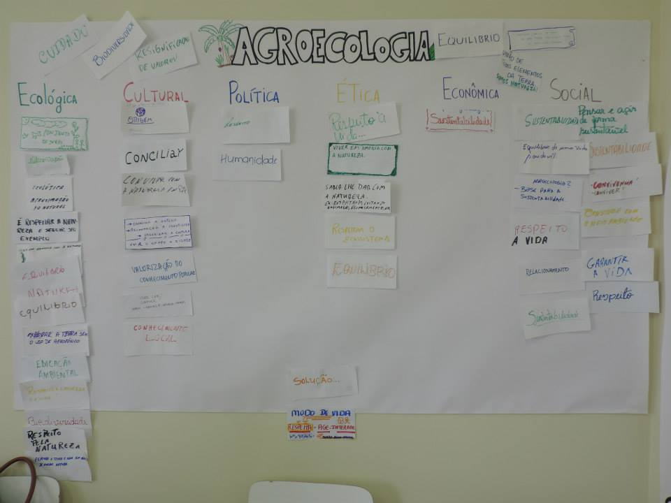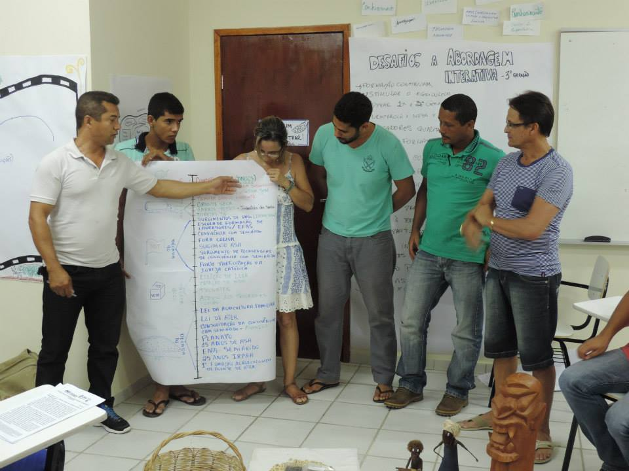
Figura 1 - Quadro conceitual da Agroecologia Figura 2 - Apresentação de linha do tempo da Convivência com
o Semiárido
O segundo momento, fundamentado na pedagogia da alternância foi denominado Tempo Comunidade (TC) e durou cerca de um mês, neste os técnicos cursistas deveriam elaborar um relato de experiência, de uma atividade e/ou um projeto que vivenciaram e que envolvesse: Metodologias Participativas, Agroecologia e Convivência com o Semiárido, o texto seguiu algumas orientações estruturais repassadas pela equipe do NUPESA. O último momento da formação, com duração de três dias, contou com a socialização das experiências apresentadas por cada técnico, a parir da sistematização em um cartaz simples, e seguiu a metodologia carrossel. Foi também possível debater, sistematizar e representar em grupos e no coletivo maior as seguintes metodologias: Diagrama de Venn, Eleição de Prioridades, Construção, Rotina Diária, Matriz Realidade Desejo, Linha do Tempo, Tempestade de Ideias. (COELHO, 2014, KUMMER, 2007)
.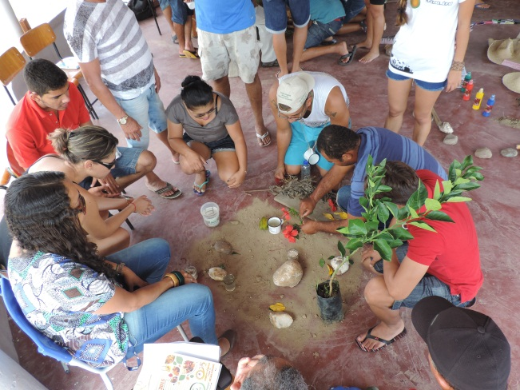 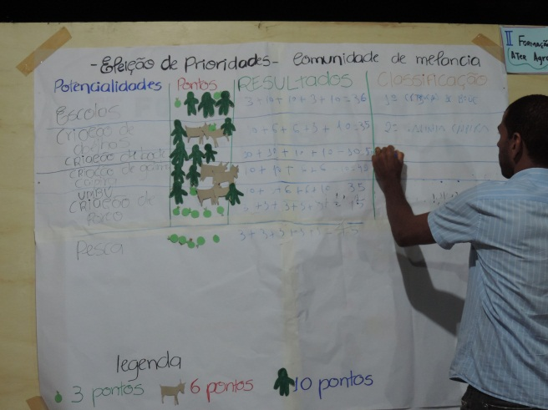
Figura 3 - Metodologia Construção Figura 4 - Metodologia Eleição de Prioridades

Resultados
Apesar da consciência, de que os resultados de trabalhos desta natureza serão observados ao longo das práticas dos sujeitos envolvidos na construção de um outro modelo de ATER, apontamos que este promoveu a aproximação e consolidação de parcerias entre as entidades e movimentos sociais envolvidas; proporcionou, também, a constatação de que o caminho para a construção de conhecimentos é tornando-se sujeito ativo do seu próprio processo formativo, além disto foi possível perceber que, mesmo concebendo a importância da promoção da participação dos agricultores nas atividades extensionista, algumas das metodologias abordadas não eram de conhecimento dos cursistas ou recebiam, por parte destes, outras denominações. A formação suscitou ainda a reflexão dos princípios conceituais que fundamentavam as atividades extensionistas e por consequência de seus métodos e técnicas com base em Freire (2006).
A formação dos agentes de ATER não deve acontecer de forma aligeirada, e sim continuada, e que é essencial que esta se fundamente na realidade a ser vivenciada por estes profissionais, pelos agricultores e suas comunidades, para isso as metodologias participativas não devem apenas expressar-se como conteúdos formativos, mas, sobretudo, como princípio metodológico na, e para, atuação técnica.

Agradecimentos
Instituto Regional da Pequena Agropecuária Apropriada – IRPAA; Ministério do Desenvolvimento Agrário (MDA); Conselho Nacional de Desenvolvimento Científico e Tecnológico (CNPq); Instituto Federal de Educação, Ciência e Tecnologia Sertão Pernambucano (IF - SERTÃO); Escola Família Agrícola de Sobradinho.

Referências bibliográficas:
COELHO, France M. Gontijo. A arte das orientações técnicas no campo: concepções e métodos. Viçosa: Editora UFV, 2005. Revisado e ampliado. 2014;
FREIRE, Paulo. Extensão ou Comunicação. 15ª Edição. São Paulo: Paz e Terra. 2011
KUMMER, L. Metodologia participativa no meio rural: uma visão interdisciplinar. conceitos, ferramentas e vivências. - Salvador: GTZ, 2007.

Através da CHAMADA MCTI/MAPA/MDA/MEC/MPA/CNPq – Edital 81/2013

